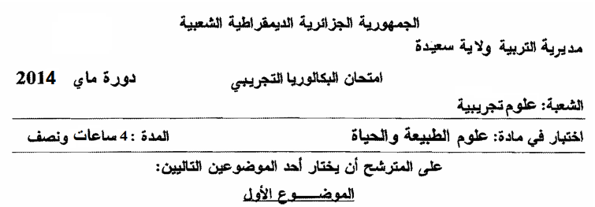

التمرين الأول ( 06 نقاط ) :
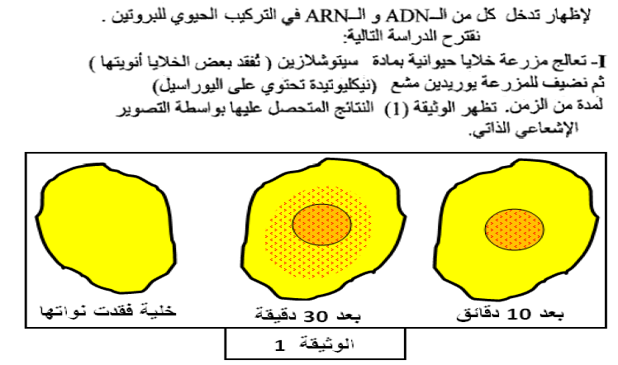

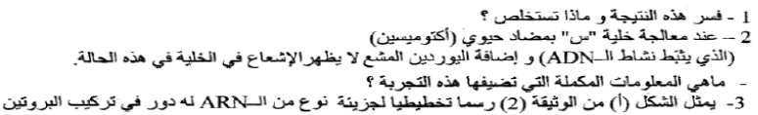

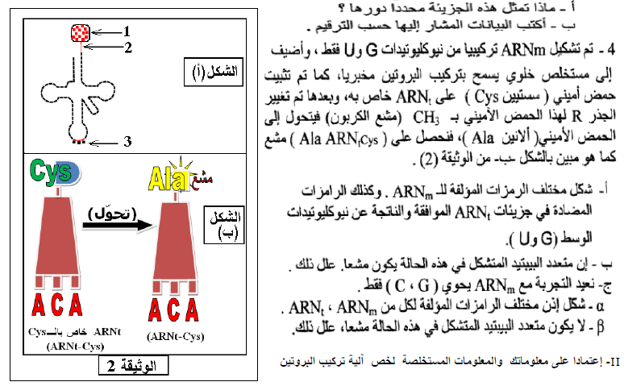

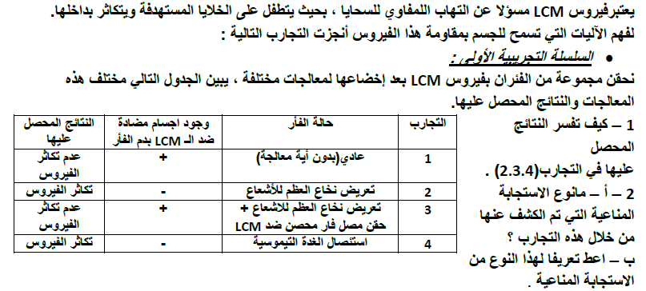
التمرين الثاني ( 06.25 نقطة ) :

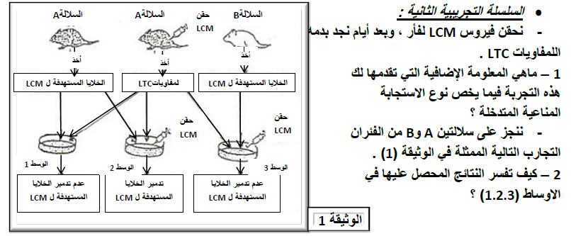

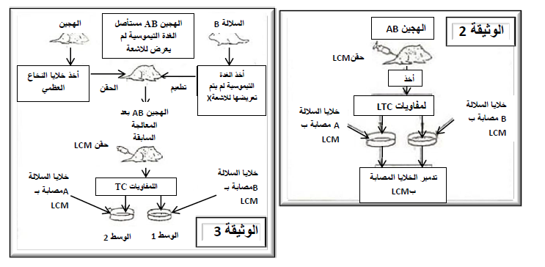

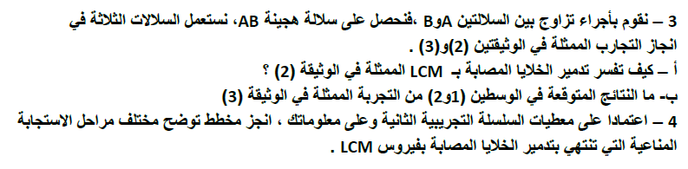

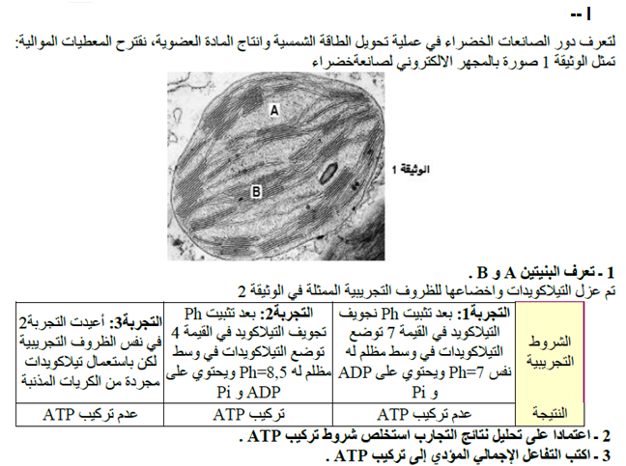
التمرين الثالث ( 07.75 ) :

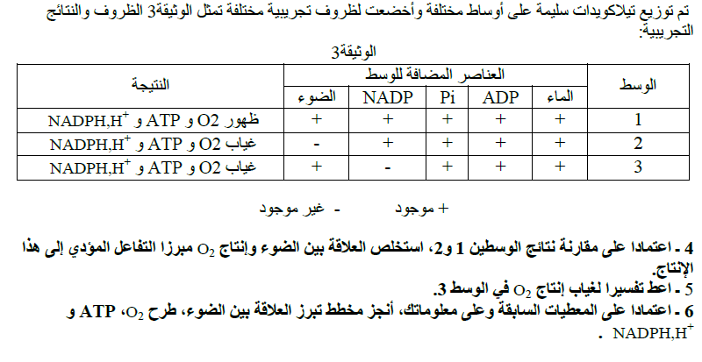

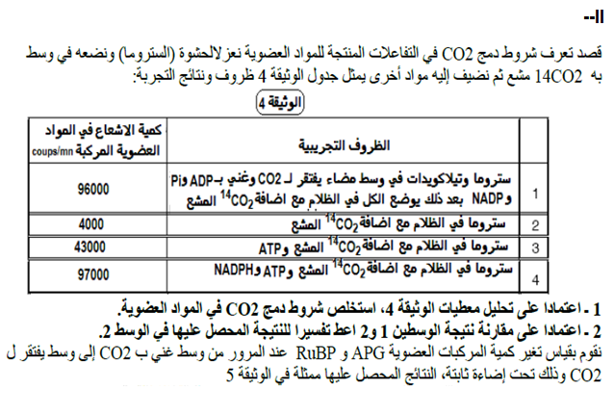

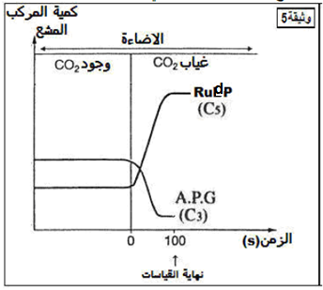
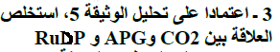

4 ـ انطلاقا من المعطيات السابقة ، وضح برسم تخطيطي تفسيري العلاقة الوظيفية بين الظاهرتين المدروستين .

الصفحة 04/08
الموضوع الثاني :
التمرين الأول ( 07.5 نقطة ):
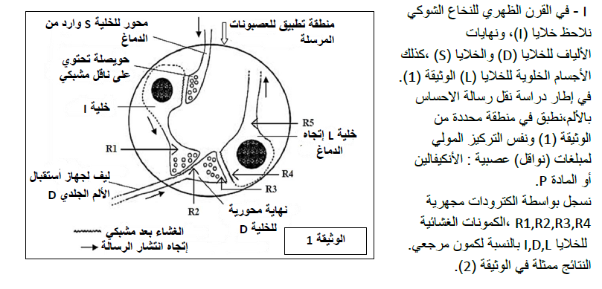

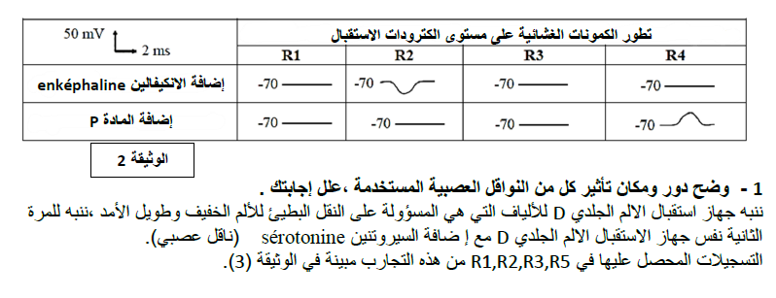

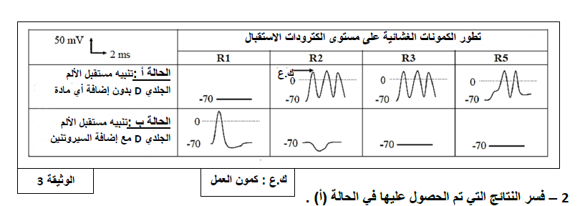

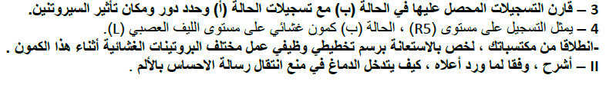

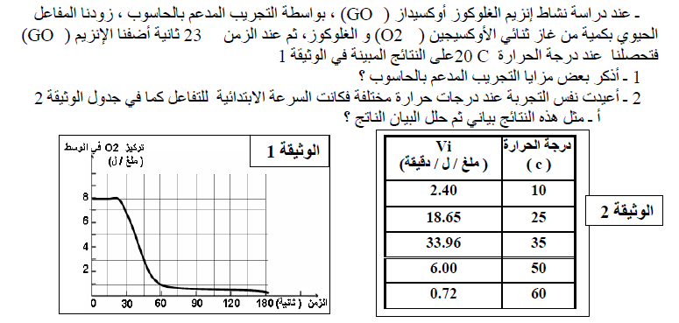
التمرين الثاني( 06.5 نقاط ) :

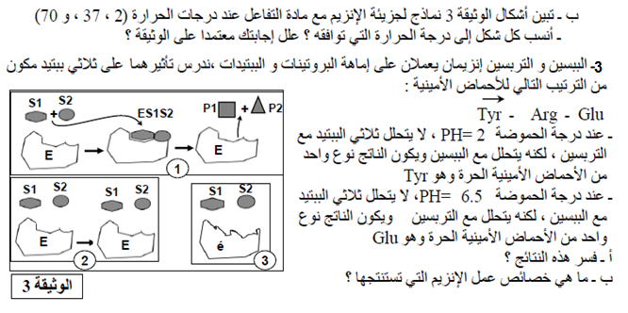

التمرين الثالث ( 06 نقطة ) :
الكارنوزين عبارة عن ببتيد يتواجد على مستوى العضلات ، لهدف معرفة نوع الأحماض الأمينية المكونة له و كذا ترتيبها على مستوى الجزيئة و سلوكها على مستوى المحاليل ، أنجزت التجارب التالية :
تم تحضير ثلاثة أنابيب اختبار بها محاليل من الكارنوزين ، حيث تمت معاملة الأنبوبين الأول و الثاني بحمض كلور الماء ( HCL ) في درجة حرارة 105°م.
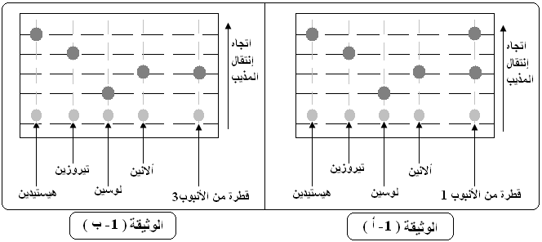
1- أخذت قطرة من الأنبوب الأول ووضعت على ورقة التسجيل اللوني مع قطرات شاهدة من أحماض أمينية معلومة، وبعد مدة زمنية تم تجفيف ورقة التسجيل اللوني المستعملة وتم رشها بمادة النينهيدرين ( كاشف الأحاض الأمينية )فظهرت بقع باللون البنفسجي كما تبينه الوثيقة (1- أ ) .

أ- ماهو تأثير الـ HCL و التسخين على مستوى الأنبوبين الأول و الثاني؟
ب- ما الذي يمكن استخلاصه حول تركيب الببتيد المدروس ؟ علل إجابتك.
2- إن مادة الهيدرازين ذات الصيغة الكيميائية ( H₂N-NH₂ )هي مادة تعمل على كسر الروابط الببتيدية في سلسلة ببتيدية معينة مشكلة هيدرازيدات الأحماض الأمينية المكونة للسلسلة، ما عدا الحمض الأميني الأخير في السلسلة و الحامل للوظيفة الكربوكسيلية الحرة فإنه يبقى حرا كما تبينه المعادلة التالية:
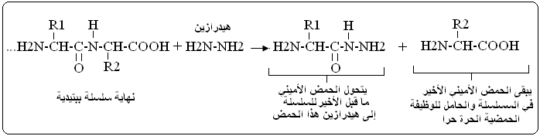

بعد إضافة مادة الهيدرازين إلى محتوى الأنبوب الثالث ، أخذت قطرة من المحلول و عولجت من جديد بنفس تقنية التسجيل اللوني السابقة باستعمال نفس الأحماض الأمينية كشاهدة ، النتائج مدونة في الوثيقة (1- ب )
  - كيف تفسر اختلاف النتائج بين عمليتي التسجيل اللوني لمحتوى الأنبوبين الأول و الثالث.
  - أكتب الصيغة الدقيقة للببتيد المدروس ( الكارنوزين) .
ج- أكتب التفاعل الذي حدث على مستوى الأنبوب الثالث ( باستعمال الصيغ الكيميائية المعطاة في التمرين).
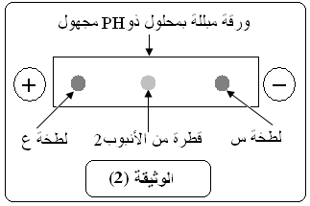
3- أخذت قطرة من محتوى الأنبوب الثاني ووضعت في منتصف ورقة مبللة بمحلول ذو PH مجهول وذلك في مجال كهربائي ، بعد مدة زمنية من التجربة كانت النتائج المحصل عليها كما هو ممثل بالوثيقة (2).
أ- ماذا تمثل اللطختان (س) و (ع) ، علل إجابتك.
ب- مثل حالات كل من (س) و (ع) في المحلول المستعمل
بالاعتماد على المعلومات المقدمة في الجدول التالي:

الحمض الأميني | ألانين | لوسين | تيروزين | هيستيدين
درجة PHi | 6.02 | 5.98 | 5.65 | 7.58
الصيغة الكيميائية

التصحيح النموذجي :
العلامة |  | عناصر الإجابة
المجموع | مجزأة
01  0.25  01.25  02.5  01  01.5  01  0.25  01.5  01  01.5  0.5  0.75  0.5  01  0.5  01  0.75  0.5  0.75  01.5  02  01.5  01.25  02  0.75  02  02.5  02 | 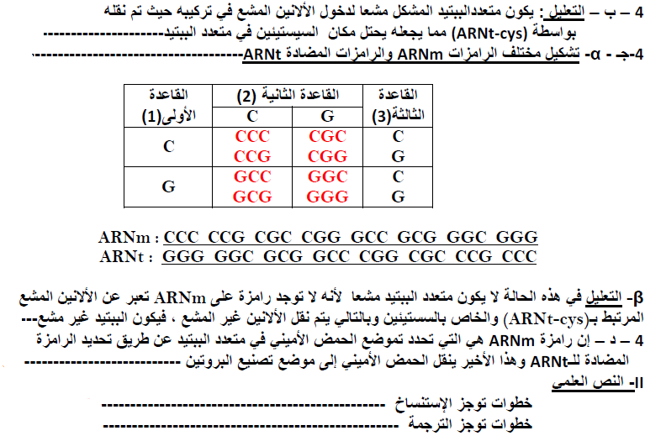  0.25  0.25  0.25  0.25  0.25  0.25  0.25  0.25*3  0.25*2  0.25*2  0.25  0.25*2  0.25*2  0.25  0.5*2  0.5*3  0.25  0.25  0.25  0.5*3  0.5  0.25*2  0.5  0.5  0.5  0.25*2  0.25*3  0.5  01  0.5  01  0.25*3  0.25*2  0.25*3  01.5  0.25*2  0.5  0.25*2  0.5  0.5*3  0.25*5  0.25*2  0.25*2  01  0.25*3  0.25*4  0.5*2  0.5  0.5  0.5*3  0.5*2  0.25*4 | الموضوع الأول : التمرين الأول (06 نقاط ) :  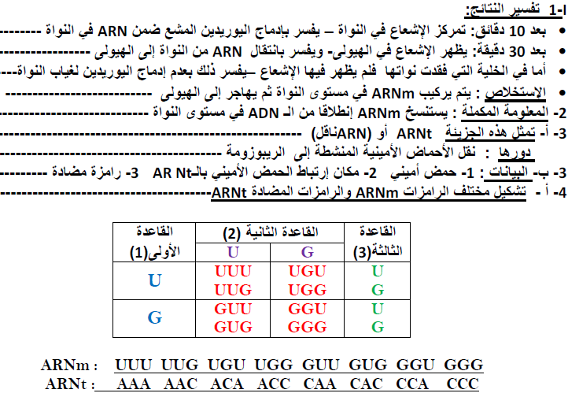  التمرين الثاني (06.25 ):  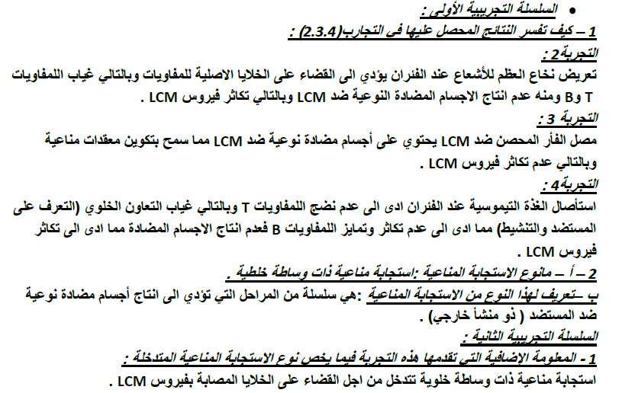  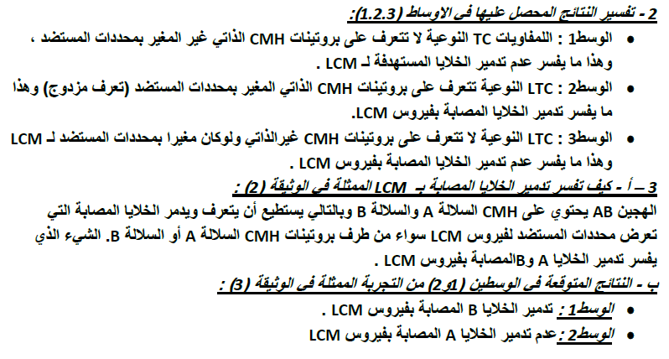  التمرين الثالث ( 07.75 ) :  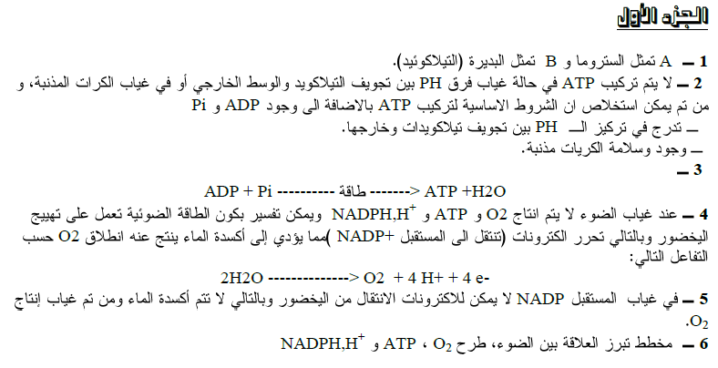  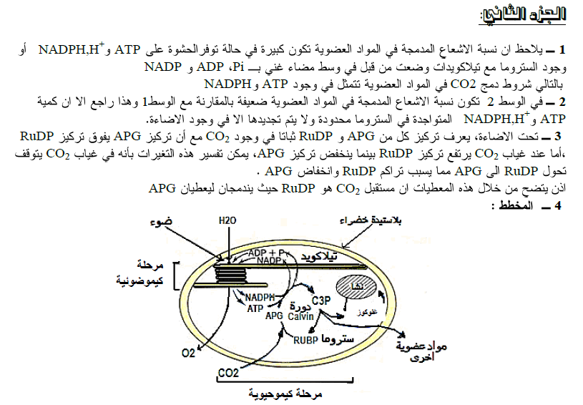  الموضوع الثاني :  التمرين الأول ( 07.5 ) :  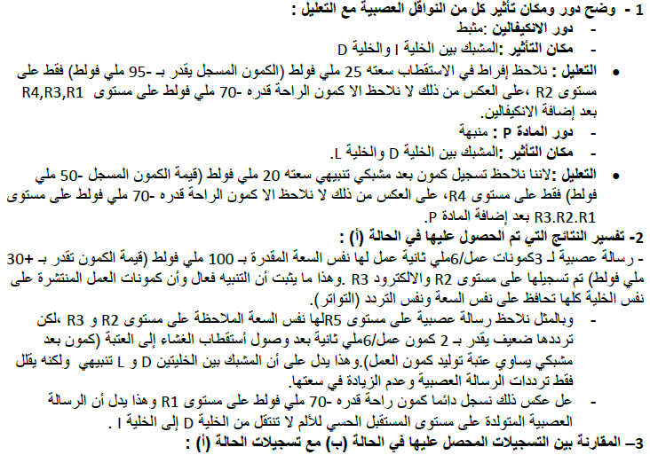  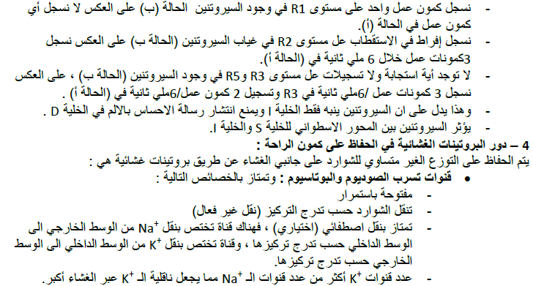  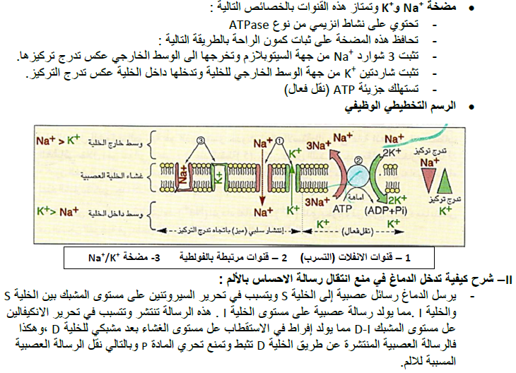  التمرين الثاني ( 06.5) :  1. مزايا التجريب المدعم بالحاسوب : ـ القياس السريع لكمية المواد المتفاعلة و النواتج و بدقة  ـ متابعة سير التفاعل بصورة لحظية (لا ننتظر إنتهاء التجربة للحصول على النتائج)  ـ متابعة تأثير إضافة مركبات أو تغيير شروط الوسط مباشرة .  ـ حفظ النتائج في ذاكرة الحاسوب حتى يمكن الرجوع إليها في أي وقت و مقارنتها مع نتائج أخرى .  ـ التمثيل البياني للنتائج .  ــ التحليل و التفسير : ـ بمجرد إضافة GO إ لى الوسط (المفاعل الحيوي) يحدث تناقص سريع لتركيز O₂ في الوسط إلى أن ينعدم تقريبا (قبل 60 ث تناقص سريع ، وبعده تناقص جد بطيئ)  ـ يفسر ذلك بأن الانزيم GO يسهلك O₂ لأكسدة الركيزة (الغلوكوز) ، تتوقف سرعة الإستهلاك على كمية الركيزة  2.أ. ـ التمثيل البياني للنتائج :  ـ التحليل : ـ يبلغ نشاط الإنزيم سرعة أعظمية عند درجة الحرارة 35 ـ كلما إبتعدنا عنها في الإتجاهين كلما تناقصت السرعة  ب. ـ الشكل 1 : من الوثيقة : الإنزيم ثبت مادتي التفاعل (الركيزة) [وجود تكامل بنيوي ] و حولهما إلى منتوجين مما يعني حدوث التفاعل الإنزيمي ومنه فإن درجة الحرارة كانت ملائمة لنشاط الإنزيم أي قريبة من 35 ــ إذن الحرارة الموافقة هي c 37  ـ الشكل 2 : رغم وجود التكامل البنيوي بين مادتي التفاعل و الموقع الفعال في الإنزيم إلاأن الإنزيم لم يثبت مادتي التفاعل ولم يحولهما مما يعني عدم حدوث التفاعل ــــ إذن درجة الحرارة غير ملائمة وبما إن الموقع الفعال لم يتغير شكله (بنيته) ـــــ إذن الحرارة كانت منخفضة أي c2  ـ الشكل 3 : الموقع الفعال في الإنزيم متغير (مخرب) لا يتكامل مع مادتي التفاعل لذلك لم يثبتهما ولم يحولهما أي لم يحدث التفاعل ـــــ إذن درجة الحرارة لم تكن ملائمة ، وبما أن بنية الإنزيم تغيرت إذن الحرارة كانت مرتفعة أيc 70  3.أ. تفسير النتائج :  ـ عند PH2 : تنشط إنزيم الببسين وحلل (إماهة) ثلاثي الببتيد بفصل الحمض الأميني الأول فقط (Tyr) من السلسلة الببتيدية أي حلل الرابطة الببتيدية بعد Tyr ، في حين لم يتنشط إنزيم التربسين عند هذه الحموضة  ـ عند PH6.5 : تنشط إنزيم التربسين وحلل ثلاثي الببتيد بفصل الحمض الأميني الأخير (Glu) أي بتحليل الرابطة الببتيدية بعد Arg ، في حين لم يتنشط إنزيم الببسين عند هذه الحموضة .  ب. خصائص الإنزيم : ـ يعمل الإنزيم عند مجال PH خاص يختلف من إنزيم إلى آخر ـ عمل الإنزيم نوعي مزدوج (إختلاف الركيزة ، و إختلاف نوع التأثير على الركيزة ) ـ يعمل الإنزيم في مجال الحرارة الحيوية و يتخرب في الحرارة المرتفعة ـ الإنزيم يسرع التفاعل .  التمرين الثالث:  1 - أ-تحدث على مستوى الأنبوبين الأول و الثاني إماهة حامضية للكارنوزين ، حيث يميه ويحول إلى أحماض أمينية نتيجة كسر الروابط الببتيدية وذلك بتأثير الحرارة والحمض  ب -الكارنوزين ثنائي ببتيد يتكون من حمضين أمينيين هما الألانين و الهيستيدين.  التعليل: فصل قطرة من محتوى الأنبوب 1 الذي يحتوي على الأحماض الأمينية الناتجة من إماهة الكارنوزين أعطي بقعتين فقط انتقلتا بمسافة تعادل المسافة التي تميز الحمضين (ألانين و هيستيدين) المستعملين كشواهد .  2 - أ - يعود اختفاء حمض الهيستيدين في نتائج الفصل لقطرة من محتوى الأنبوب 2 إلى تأثير مادة الهيدرازين التي أضيفت إليه ، حيث تفاعلت هذه المادة مع الكارنوزبن و نتج عن ذلك هيدرازيد الهيستيدين وبقي حمض الألانين حرا فظهر خلال الفصل.  ب - كتابة الصيغة الدقيقة للكارنوزين:  ج - يتمثل التفاعل الذي حدث في الأنبوب الثالث فيما يلي:  3 – أ-تمثل اللطختان (س) و (ع) الحمضين الأمينيين المكونين للكارنوزين و المنفصلين عن بعضهما تحت تأثير الإماهة الحامضية حيث: (س) يمثل الهيستيدين . و (ع) يمثل الألانين.  التعليل:بما أن درجات Phi الحمضين الأمينيين هي على التوالي 6.02 و 7.58 حيث هاجر أحدهما نحو القطب السالب و الأخر نحو القطب الموجب فهذا يدل على أن PH المحلول المستعمل محصورة في المجال [6.02 – 7.58] وبالتالي فإن:  - درجة Phi للألانين (6.02) أصغر من PH المحلول المستعمل وبذلك يسلك سلوك الحمض أي أنه يفقد بروتونا ويحمل بذلك شحنة سالبة مما يجعله يهاجر نحو القطب الموجب.  - درجة Phi للهيستيدين (7.58) أكبر من PH المحلول المستعمل وبذلك يسلك سلوك القاعدة أي أنه يكتسب بروتونا و يحمل بذلك شحنة موجبة مما يجعله يهاجر نحو القطب السالب .  3 - ب -تمثيل أشكال (س) و (ع) في المحلول المستعمل:  التمرين الثالث :  1. مزايا التجريب المدعم بالحاسوب :  ـ القياس السريع لكمية المواد المتفاعلة و النواتج و بدقة .  ـ متابعة سير التفاعل بصورة لحظية (لا ننتظر إنتهاء التجربة للحصول على النتائج)  ـ متابعة تأثير إضافة مركبات أو تغيير شروط الوسط مباشرة . ـ حفظ النتائج في ذاكرة الحاسوب حتى يمكن الرجوع إليها في أي وقت و مقارنتها مع نتائج أخرى . ـ التمثيل البياني للنتائج .  --التحليل و التفسير : ـ بمجرد إضافة GO إ لى الوسط (المفاعل الحيوي) يحدث إنخفاض سريع لتركيز O₂ في الوسط إلى أن ينعدم تقريبا (قبل 60 ث نخفض سريع ، وبعده نخفض جد بطيئ)  ـ يفسر ذلك بأن الانزيم GO يسهلك O₂ لأكسدة الركيزة (الغلوكوز) ، تتوقف سرعة الإستهلاك على كمية الركيزة  2.أ. ـ التمثيل البياني للنتائج :  ـ التحليل : ـ يبلغ نشاط الإنزيم سرعة أعظمية عند درجة الحرارة 35 ـ كلما إبتعدنا عنها في الإتجاهين كلما تناقصت السرعة  ب. ـ الشكل 1 : من الوثيقة : الإنزيم ثبت مادتي التفاعل (الركيزة) [وجود تكامل بنيوي ] و حولهما إلى منتوجين مما يعني حدوث التفاعل الإنزيمي ومنه فإن درجة الحرارة كانت ملائمة لنشاط الإنزيم أي قريبة من 35 ــ إذن الحرارة الموافقة هي c 37  ـ الشكل 2 : رغم وجود التكامل البنيوي بين مادتي التفاعل و الموقع الفعال في الإنزيم إلاأن الإنزيم لم يثبت مادتي التفاعل ولم يحولهما مما يعني عدم حدوث التفاعل ــــ إذن درجة الحرارة غير ملائمة وبما إن الموقع الفعال لم يتغير شكله (بنيته) ـــــ إذن الحرارة كانت منخفضة أي c2  ـ الشكل 3 : الموقع الفعال في الإنزيم متغير (مخرب) لا يتكامل مع مادتي التفاعل لذلك لم يثبتهما ولم يحولهما أي لم يحدث التفاعل ـــــ إذن درجة الحرارة لم تكن ملائمة ، وبما أن بنية الإنزيم تغيرت إذن الحرارة كانت مرتفعة أيc 70  4.أ. تفسير النتائج :  ـ عند PH2 : تنشط إنزيم الببسين وحلل (إماهة) ثلاثي الببتيد بفصل الحمض الأميني الأول فقط (Tyr) من السلسلة الببتيدية أي حلل الرابطة الببتيدية بعد Tyr ، في حين لم يتنشط إنزيم التربسين عند هذه الحموضة  ـ عند PH6.5 : تنشط إنزيم التربسين وحلل ثلاثي الببتيد بفصل الحمض الأميني الأخير (Glu) أي بتحليل الرابطة الببتيدية بعد Arg ، في حين لم يتنشط إنزيم الببسين عند هذه الحموضة .  ب. خصائص الإنزيم : ـ يعمل الإنزيم عند مجال PH خاص يختلف من إنزيم إلى آخر ـ عمل الإنزيم نوعي مزدوج (إختلاف الركيزة ، و إختلاف نوع التأثير على الركيزة ) ـ يعمل الإنزيم في مجال الحرارة الحيوية و يتخرب في الحرارة المرتفعة ـ الإنزيم يسرع التفاعل .

